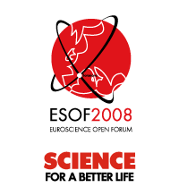 | 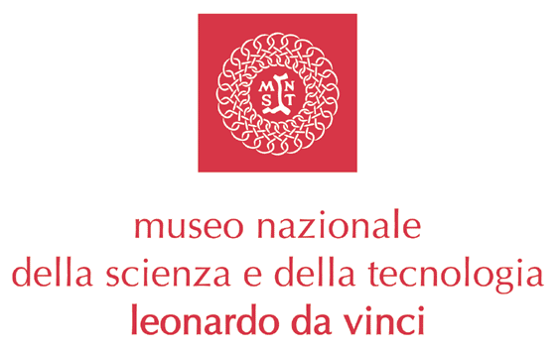

IL MUSEO A ESOF 2008
da venerdì 18 a martedì 22 luglio 2008
Barcellona, Spagna

Il Museo Nazionale della Scienza e della Tecnologia “Leonardo da Vinci” di Milano partecipa a ESOF 2008 – EuroScience Open Forum – una piattaforma aperta in cui si sviluppano il dialogo e la comunicazione della comunità scientifica.
L’evento, promosso da EuroScience, presenta le linee di ricerca più all’avanguardia nel panorama degli studi scientifici, umanistici e delle scienze sociali.
ESOF, creato per promuovere l’Area di Ricerca Europea (ERA), ma anche per incoraggiare i giovani a prendere in considerazione le carriere scientifiche, è il luogo dove i ricercatori possono comunicare le loro ricerche al vasto pubblico.
Il Museo contribuisce al dibattito dello EuroScience Open Forum 2008 - Barcellona con due importanti interventi:
Claudio Giorgione, curatore del Dipartimento Leonardo – Arte&Scienza e Massimo Temporelli, curatore del Dipartimento Telecomunicazioni presentano una sessione congiunta dal titolo “Il disegno come rappresentazione: da Leonardo a Edison”. Il discorso verte sull’opera di Leonardo, Edison e Marconi come spunto per riflettere sul modo in cui i processi creativi dell’arte e della scienza si incontrano nell’utilizzo del disegno.
Due animatori specializzati del laboratorio interattivo di Genetica&Biotecnologie, Luca Iozzia e Valeria Chiodini, presentano una divertente attività interattiva. La proposta affronta il tema di “Cibo, scienza e società” ed è aperta a tutti – adulti e bambini. Interessanti attività hands-on faranno scoccare scintille per il dibattito e la discussione.
Le attività interattive sono basate su un programma sviluppato all’interno del laboratorio Genetica & Biotecnologie, creato grazie al contributo di Fondazione Cariplo nell’ambito del Progetto EST (Educare alla Scienza e alla Tecnologia). Questo progetto educativo è rivolto a insegnanti, bambini e ragazzi, con l'obiettivo di avvicinarli alla cultura scientifica e tecnologica attraverso un approccio didattico informale e interattivo detto hands-on.

Museo Nazionale della Scienza e della Tecnologia “Leonardo da Vinci”
Relazioni esterne e Stampa
Via San Vittore 21 - 20123 Milano
Deborah Chiodoni - Flavio Incarbone - Valeria Risoli
T +39 02 48555 343 / 372 / 381 / 450
C +39 339 1536030 - +39 333 9669182
stampa@museoscienza.it www.museoscienza.org

